ASSUNTO :. INDICO A REALIZAÇÃO DE ESTUDOS PARA REALIZAR MANUTENÇÃO NO PASSEIO PÚBLICO DA RUA 15 DE AGOSTO, NA SANTA LUZIA.

DESPACHO:.

SALA DAS SESSÕES ____/____/_____

PRESIDENTE DA MESA

INDICAÇÃO Nº , DE 2021

SENHOR PRESIDENTE,
SENHORES VEREADORES,

INDICO ao Exmo. Senhor Prefeito Municipal, para que o departamento competente, que seja realizado manutenção no passeio público da Rua 15 de agosto, na Santa Luzia.
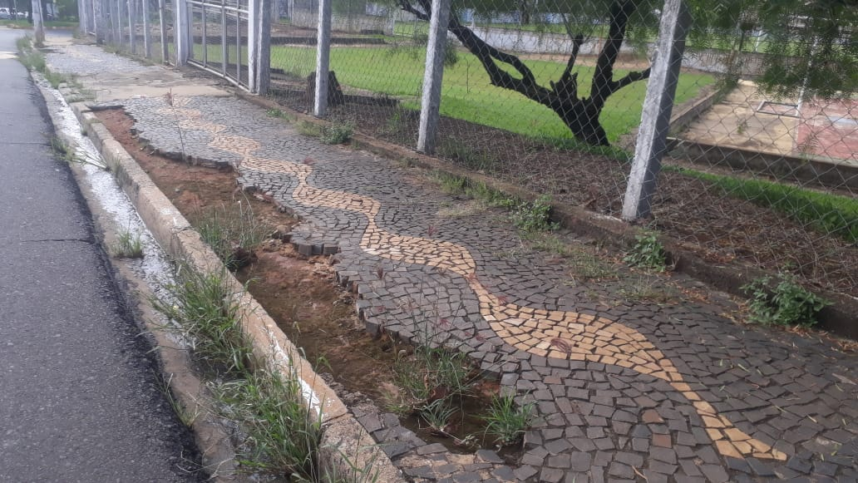

SALA DAS SESSÕES “VEREADOR SANTO RÓTOLLI”, aos 03 de março de 2021.

VEREADOR LUIS ROBERTO TAVARES

